**ЗВІТ**

З командної роботи з дисциплiни

«Оптимізація сервісної архітектури програмних додатків»

студента групи ПТ-23-1

Довженка Павла Геннадiйовича

У командi в мене була роль **Project Manager**.

Для роботи було створено загальний репозiторiй на платформi GitHub, куди учасники проекту завантажують результати своєї роботи:

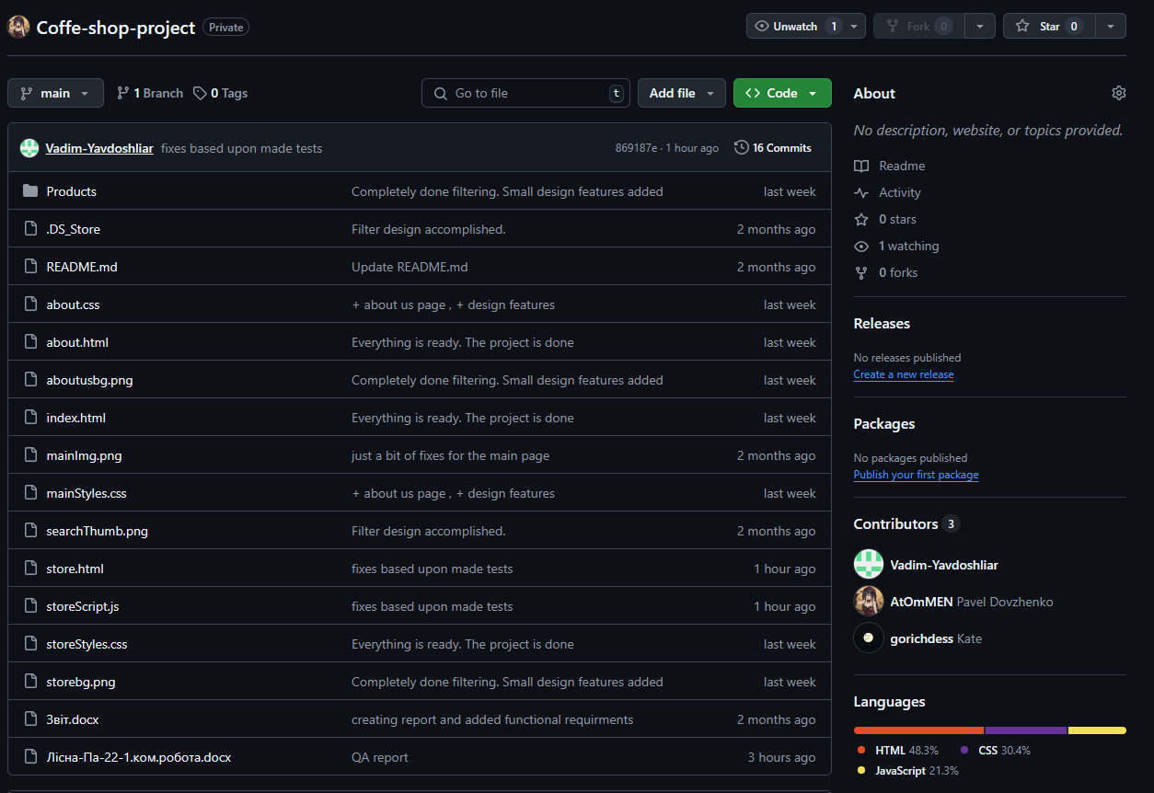

Було органiзовано роботу для виконавцiв проекту на платформi Trello:

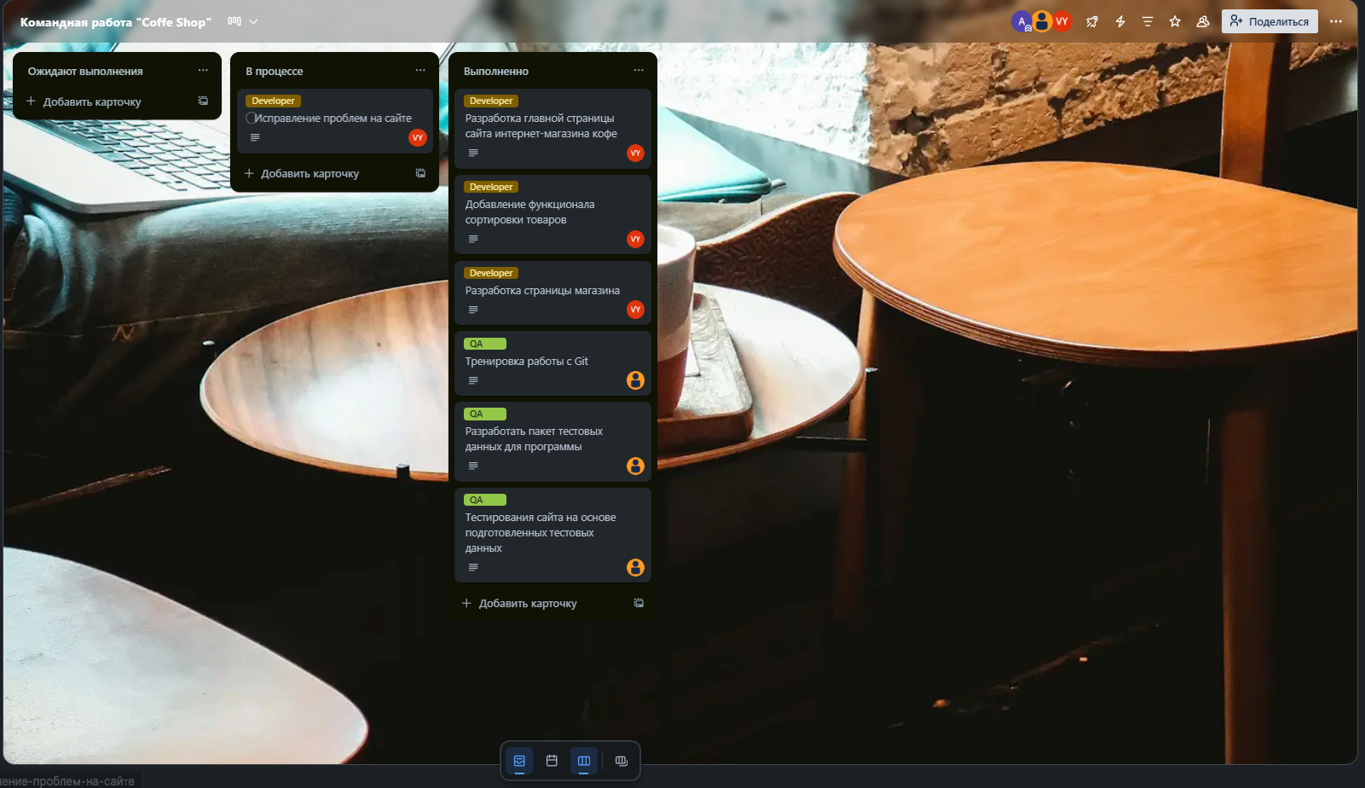

Роботу подiлено на частини (окремi завдання) для нашого розробника (мiтка Developer) та тестувальника (мiтка QA). В завданнях є конкретний опис того, що повиннен зробити той чи iнший учасник:  
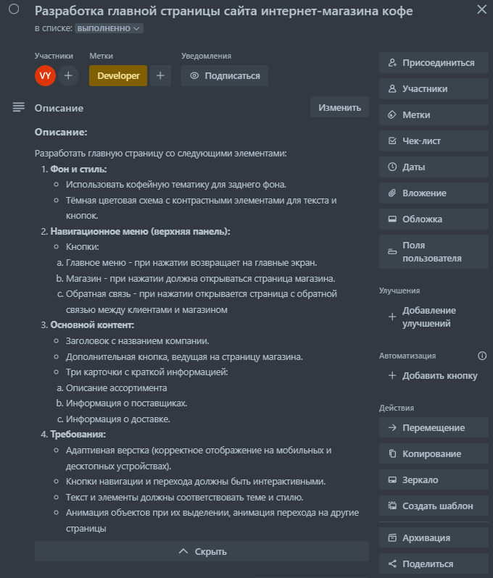

Для початку завдання помiщуються у список “В процессе”. Пiсля того, як завдання виконано та завантажено на GitHub, воно перемiщується у список “Выполненно”.

Завдання розробника полягають у повному створеннi сайту, вiдповiдно до вимог, що розписаннi у конкретних завданнях (окреме для кожної сторiнки) та виправлення помилок, якi знайде QA.

Завдання для QA було розробка тестiв для сайту та подоальша перевiрка готового продукту, вiдповiдно до них.